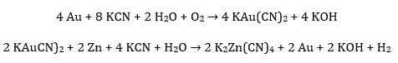
Více na: http://www.nom.wz.cz/KOVY/zlato.htm

